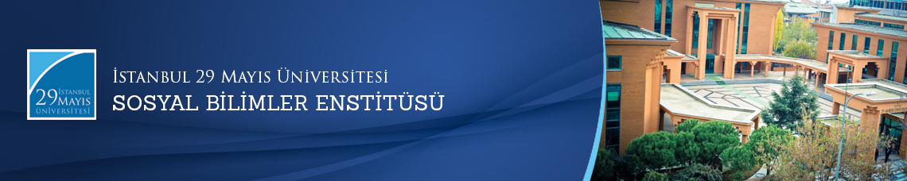

Doktora Yeterlik Sınavı Toplantısı
Öğrenci: Fatih YEŞİL
Ana Bilim Dalı: Türk Dili ve Edebiyatı
Yeterlik Sınavı Jürisi:
Prof. Dr. Ayşe Emel KEFELİ (Tez Danışmanı)
Prof. Dr. Orhan BİLGİN
Prof. Dr. Abdullah UÇMAN
Prof. Dr. M. Fatih ANDI
Yrd. Doç. Dr. Alphan AKGÜL

Tarih-Saat: 13.12.2016
11:00(Yazılı Sınav) 16:00(Sözlü Sınav)
Yer: Edebiyat Fakültesi Binası
İstanbul 29 Mayıs Üniversitesi
